doi:10.6043/j.issn.0438-0479.201605007

**一种新的铜硼磷酸盐K0.325(H3O)0.675Na2H0.68Cu4[B2P4(B0.84P0.16)O20]Cl的合成与表征**

陈婷荷[1]*

(厦门大学材料学院，福建 厦门 361005)

**摘要：**本文对铜硼磷酸盐体系的合成化学进行了探索。用磷酸溶剂热法合成出含有特殊硼磷氧结构单元的铜硼磷酸盐K0.325(H3O)0.675Na2H0.68Cu4[B2P4(B0.84P0.16)O20]Cl，并对其进行单晶X射线衍射及核磁共振波谱分析。单晶X射线衍射分析表明该特殊硼磷氧结构单元具有非常罕见的[BO3]和[PO4]基团相互取代的现象，并通过核磁共振波谱分析得到证实。

**关键词：**铜硼磷酸盐；磷酸溶剂热法；特殊硼磷氧结构单元；核磁共振

**中图分类号：**O743+.3 **文献标志码：** A

硼磷酸盐是近20年来新兴的化合物，相对于磷酸盐、硅酸盐、硼酸盐等其他体系，硼磷酸盐的合成起步较迟，发展历程较短，但是，这并不阻碍其飞快的发展进程。自从化学家在1994年首次用水热法合成硼磷酸盐[1]后，硼磷酸盐的数量在这短暂的20年时间中飞速增长，目前已经达到了200多种。之所以能发展得如此迅速，是因为硼磷酸盐多种多样的结构类型[2-3]和其具有的各种潜在性能引起了研究者们的极大兴趣。硼磷酸盐是潜在的非线性光学晶体材料[4-5]、无机多孔材料[6]和低维磁性材料[7-8]；其中，低维磁性材料和多孔材料的合成，一直是硼磷酸盐研究的热点之一[6-8]。

虽然硼磷酸盐的研究已经取得了长足的进步，目前为止已有一些开放框架结构的硼磷酸盐[9-19]，但毕竟还处于起步阶段，还有很大的发展空间。在结构方面，硼磷酸盐的结构种类相对于其他的体系（如磷酸盐、硅酸盐、硼酸盐等），还是稍显逊色。近年来，在硼磷酸盐晶体的基本结构单元中，发现了极为少见的硼、磷原子占位方式，与以往硼磷酸盐中B、P原子各自占据独立的原子位置不同，这些特殊硼磷氧结构单元中的B原子和P原子同占一个位置，并分别形成硼氧四面体和磷氧四面体。因此，硼磷氧结构单元的合成化学需要研究者们去深入挖掘。在性能方面，尤其是在低维磁性材料的领域，具有研究价值的硼磷酸盐较少。而目前对铜化合物的研究中，人们发现其具有的Cu–O层状结构与低维磁性的性能联系十分紧密。因此，合成具有Cu–O层状结构的铜硼磷酸盐具有重要意义。目前为止，铜硼磷酸盐只有9个[20-27]。因此，铜硼磷酸盐体系迫切需要丰富。

本文利用磷酸溶剂热法合成淡蓝色长方柱状的铜硼磷酸盐晶体，并对其进行了单晶X射线衍射（Single-crystal XRD）、粉末X射线衍射（Powder XRD）、核磁共振波谱（NMR）及红外光谱等一系列表征分析，确定其化学式为K0.325(H3O)0.675Na2H0.68Cu4[B2P4(B0.84P0.16)O20]Cl，并表明该晶体的特殊硼磷氧结构具有非常罕见的[BO3]和[PO4]基团相互取代的现象，该现象通过NMR分析得到证实。

**1 实验部分**

**1.1 仪器与试剂**

CuCl2·2H2O、Na2B4O7·10H2O、K2B4O7·5H2O和磷酸（质量分数85%），分析纯，主要采购于国药集团化学试剂有限公司和阿拉丁试剂。红外光谱在Nicolet iS10光谱仪上采用金刚石全反射法和KBr压片法测试，波数范围（400~4000 cm-1），单晶衍射数据通过Bruker Apex CCD (45 kV，30 mA)进行收集，粉末X射线衍射通过Brukers-Axs (40 kV，40 mA)进行测试（使用Cu靶的Kα射线进行测试，测试2*θ*范围5°~70°）。

**1.2 样品的合成**

采用磷酸溶剂热法合成了铜硼磷酸盐新化合物K0.325(H3O)0.675Na2H0.68Cu4[B2P4(B0.84P0.16)O20]Cl，其反应过程如下：将将CuCl2·2H2O (1.0 g，9 mmol)、Na2B4O7·10H2O (0.5 g，2.5 mmol) 和K2B4O7·5H2O (0.5 g，2.1 mmol)依次加入25 mL的聚四氟乙烯反应釜内衬中，然后用滴管量取1 mL H3PO4 (85%，14.6 mmol) 滴入内衬，搅拌使其混合均匀，将反应釜置于240 °C恒温干燥箱中反应3 d，3 d之后取出反应釜，置于空气中自然冷却。将产物进行抽滤、烘干获得K0.325(H3O)0.675Na2H0.68Cu4[B2P4(B0.84P0.16)O20]Cl晶体。

**1.3 晶体结构的解析**

K0.325(H3O)0.675Na2H0.68Cu4[B2P4(B0.84P0.16)O20]Cl 晶体的结构测定过程如下：使用Bruker Smart CCD(45 kV，30 mA)进行衍射数据收集，测试温度为(203±2) K，采用经石墨单色化的Mo靶(*λ*=0.071073 nm)射线。测试过程中，所测的*θ*角度范围为2.657° ~ 28.816°。测试结束后，收集的照片中所显示的独立衍射强度数据有1155个，其中符合*I* > 2*σ*(*I*)的独立衍射指数有1020个。全部衍射强度数据经*LP*因子和经验吸收校正，结构中的所有原子坐标均借助SHELX-2014程序[28]采用直接法获得，原子坐标和占位度采用全矩阵最小二乘法精修至*R*1 = 0.0331，*wR*2 = 0.0780，*S* = 1.074。表1中列出了该晶体的晶体结构数据。解析得到的化学式中的原子个数比与用电感耦合等离子体原子发射光谱法（ICP-AES）表征得到的结果（见表2）吻合。将解得的单晶数据中原子间的键长用Bond Valence Sum (BVS)理论[29]对铜进行化合价的计算，其计算结果如表3所示，从表3中可得，在该化合物中铜为+2价。

表1 K0.325(H3O)0.675Na2H0.68Cu4[B2P4(B0.84P0.16)O20]Cl晶体学数据

Tab.1 Crystal data and structure refinement of

K0.325(H3O)0.675Na2H0.68Cu4[B2P4(B0.84P0.16)O20]Cl

|  |  |
| --- | --- |
| 化学式 | K0.325(H3O)0.675Na2H0.68Cu4[B2P4(B0.84P0.16)O20]Cl |
| 晶体尺寸/mm3  形状, 颜色  分子量  *a* /nm  *b* /nm  *c* /nm  *α* /(°)  *β* /(°)  *γ* /(°)  *V*/(nm3)  *Z*  空间群  温度/K  波长/nm  *F*(000)  *θmin* (°), *θmax* (°)  *Rint*  米勒指数  *N*, *N*, *S*  *R1*, *wR2*  Δ*ρmax*, Δ*ρmin*(e nm−3) | 0.05×0.05×0.1  柱状, 天蓝色  846.04  0.917(±0.0018)  1.206(±0.002)  0.767(±0.0015)  90  90  90  0.847(±0.00003)  2  *Pmmn*(No.59)  203(±2)  0.071073  812  2.657, 28.816  0.042  -12 ≤ *h* ≤ 12, -10 ≤ *k* ≤ 16, -10 ≤ *l* ≤ 9  1155, 1020, 1.074  0.0331, 0.0780  1060, -1030 |

表2 K0.325(H3O)0.675Na2H0.68Cu4[B2P4(B0.84P0.16)O20]Cl的成分分析

Tab.2 Composition analysis of K0.325(H3O)0.675Na2H0.68Cu4[B2P4(B0.84P0.16)O20]Cl

|  |  |  |  |  |
| --- | --- | --- | --- | --- |
| 元素 | K | Na | Cu | H |
| 质量分数/% | 1.71(6) | 5.43(8) | 30.1(15) | 0.32(2) |
| 摩尔比 | 0.37 | 2 | 4.01 | 2.71 |

表3 K0.325(H3O)0.675Na2H0.68Cu4[B2P4(B0.84P0.16)O20]Cl中Cu的化合价计算

Tab.3 BVS of Cu of K0.325(H3O)0.675Na2H0.68Cu4[B2P4(B0.84P0.16)O20]Cl

|  |  |  |
| --- | --- | --- |
| 原子 | Cu(1) | Cu(2) |
| O(1)  O(2)  O(3)  O(4)  O(5)  O(6)  O(7)  O(8)  Cl  BVS | 1  –  0.88  –  0.227  –  –  –  –  2.1 | –  1  0.88  –  –  –  –  –  0.24  2.12 |

注：– 代表无此项

**2 结果与讨论**

**2.1 化合物的粉末X射线衍射（Powder XRD）图谱分析**

分别用Single-crystal XRD和Powder XRD对K0.325(H3O)0.675Na2H0.68Cu4[B2P4(B0.84P0.16)O20]Cl晶体进行表征，得到的实验图谱和单晶数据理论计算图谱匹配良好，如图1所示，证明样品为纯样，并将该纯样用于核磁共振及红外分析。

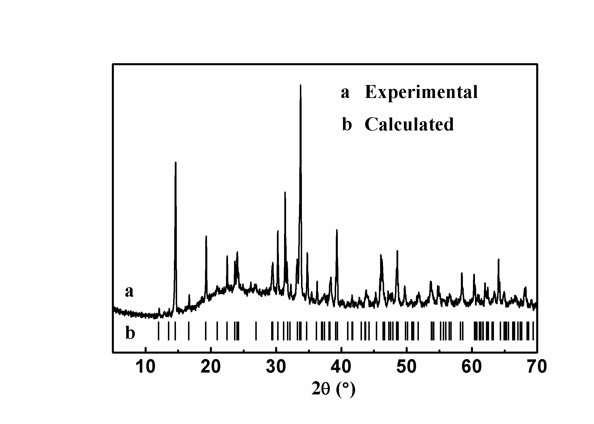

图1 K0.325(H3O)0.675Na2H0.68Cu4[B2P4(B0.84P0.16)O20]Cl的实测和理论XRD图谱

Fig.1 The XRD pattern of K0.325(H3O)0.675Na2H0.68Cu4[B2P4(B0.84P0.16)O20]Cl

**2.2 晶体结构描述**

如图2所示，此晶体的主要框架是由Cu、B、P、O原子构成的，即[CuO5]四角单锥和[CuO4]四边形共棱连接而成的[Cu2O7]二聚体通过[PO4]四面体连接成[CuPO]二维层状结构。[CuPO]二维层之间呈平行排列，并通过[BPO]环状三聚体和Cl原子连接形成三维开放骨架结构，Na+ 和K+（K+的位置中含有H2O）离子填充在孔道中。

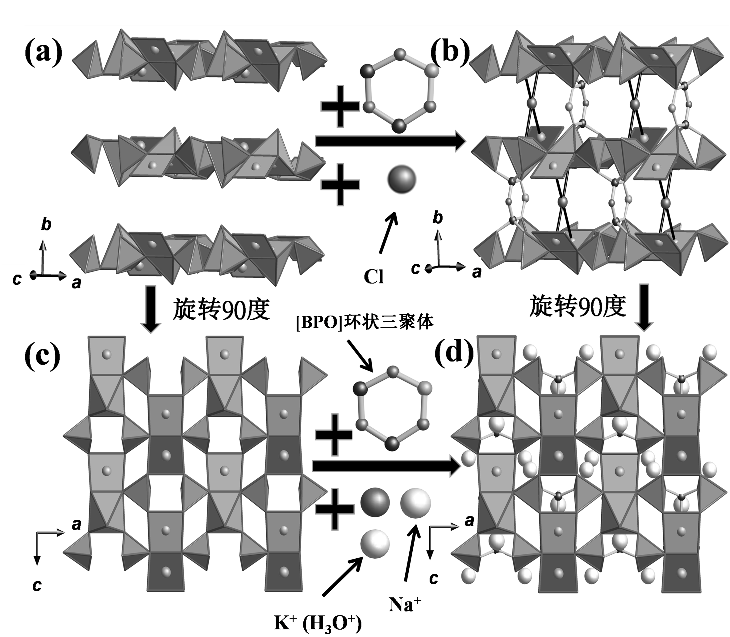

(a)为[CuPO]二维层；(b)为三维开放骨架结构；(c)为(a)的俯视图；(d)为(b)的俯视图.

图2 K0.325(H3O)0.675Na2H0.68Cu4[B2P4(B0.84P0.16)O20]Cl的晶体结构图

Fig.2 The crystal structure of K0.325(H3O)0.675Na2H0.68Cu4[B2P4(B0.84P0.16)O20]Cl

该晶体结构中，共存在16个独立的原子位置，分别为Cu(1)、Cu(2)、P(1)、B(1)、[B(2),P(2)]、O(1)、O(2)、O(3)、O(4)、O(5)、O(6)、O(7)、O(8)、Cl(1)、Na(1) 和K(1) 原子。其中，B(2) 与P(2) 同占一个位置，占位度分别为0.84和0.16；K(1) 的占位度为0.33，其余原子占位度均为1。各个原子在晶体结构中所占据的晶体学位置如下：Cl(1)和K(1)占据2a位置，B(2)、P(2)、O(6) 和O(7) 占据2b位置，Cu(1)、Cu(2)、B(1) 和O(5) 占据4e位置，Na(1)和O(8) 占据4f位置，除此之外的其余原子占据8g位置。

Cu(1) 与2个O(1)、2个O(3) 和1个O(5) 配位形成[CuO5]四角单锥，Cu–O键长分别为0.194(3)、0.194(3)、0.198(3)、0.198(3) 和0.223(4) nm；Cu(2) 与2个O(2) 和2个O(3) 相连，形成不同于[CuO5]的[CuO4]四边形配位（还有一个Cl原子与Cu(2) 配位，键长为0.274(3) nm，在此不做讨论），Cu–O键长分别为0.194(3)、0.194(3)、0.198(3)和0.198(3) nm。[CuO5]四角单锥和[CuO4]四边形通过2个O(3) 共棱连接成[Cu2O7]二聚体；P(1) 与O(1)、O(2)、O(3) 和O(4) 配位形成[PO4]四面体，P–O键长分别为0.151(3)、0.153(3)、0.154(3) 和0.1553) nm，每个[PO4]四面体通过除O(4) 以外的3个O分别与3个[Cu2O7]二聚体共角顶相连，每个[Cu2O7]二聚体通过除O(5) 以外的6个O分别共角顶连接6个[PO4]四面体，从而构成[CuPO]二维层。平行排列[CuPO]二维层之间是通过Cl原子（见图3）和 [BPO]三元环（见图4）连接形成三维开放骨架结构。层间的Cl原子直接与 [CuPO]二维层中的Cu相连构成[CuOCl]五聚体。在[BPO]三元环中，B(1) 与2个O(4)、1个O(5)、1个O(6) 配位形成[BO4]四面体，B–O键长分别为0.148(4)、0.148(4)、0.141(6) 和0.146(6) nm；而B(2) 与P(2) 同占一个位置：B(2) 与2个O(5) 和1个O(7) 配位形成硼氧三角形，P(2) 与2个O(5) 及2个无序的O(8) 配位形成不规则的磷氧四面体，下文简称为特殊硼磷氧结构单元。该特殊硼磷氧结构单元中，B–O键长分别为0.164、0.164和0.125 nm，P–O键长分别为0.164、0.164和0.142、0.142 nm。其中，某些异常键长的出现是由[BO3]被[PO4]基团部分取代而引起的。[BPO]三元环与[CuPO]二维层中的四个[PO4]四面体共同构成[BPO]七聚体，如图5所示。该七聚体的[BPO]三元环中，B(2)与P(2)占同一个位置，其成因可能是B(2) 与O形成的[B(2)O3]三角形是平面结构，[BO3]三角形的一侧可能会上下摆动；而[P(2)O4]四面体是在三维空间上的立体结构，可以稳定该三元环结构。当B(2)原子占据该位置时，七聚体为**B3P4**结构[30]；当P(2)原子占据该位置时，七聚体为**B2P5**结构[31]，上述两种结构均合理存在。因此，B(2) 与P(2) 同占一个位置是合理的。

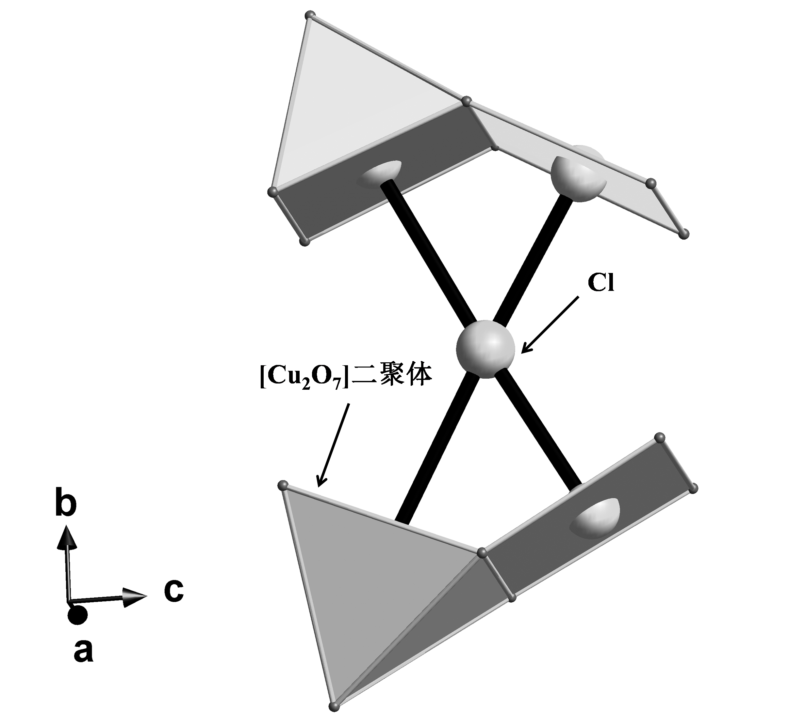

图3 K0.325(H3O)0.675Na2H0.68Cu4[B2P4(B0.84P0.16)O20]Cl晶体结构中Cu、Cl原子的连接方式

Fig.3 The connecting way of copper and chlorine atoms in the anion structures of K0.325(H3O)0.675Na2H0.68Cu4[B2P4(B0.84P0.16)O20]Cl

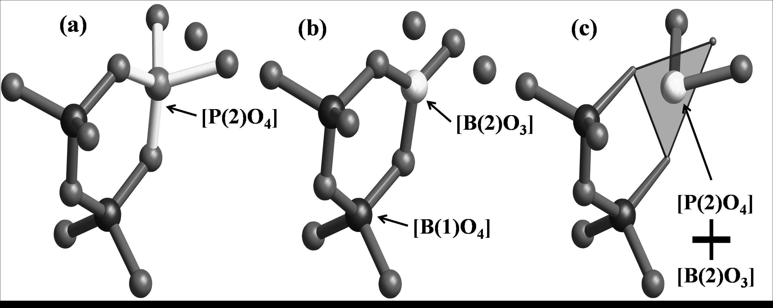

(a)中P(2) 与4个O形成[PO4]；(b)中B(2) 与3个O形成[BO3]；(c)中[PO4]与[BO3]基团相互取代.

图4 [BO4]四面体和特殊硼磷氧结构单元构成的[BPO]环状三聚体

Fig.4 The [BPO] ring consists of two [BO4] tetrahedron and special boron phosphorus oxygen structural unit

为了验证该特殊硼磷氧结构单元中存在[BO3]和[PO4]基团相互取代的现象，对K0.325(H3O)0.675Na2H0.68Cu4[B2P4(B0.84P0.16)O20]Cl晶体进行了NMR分析。在11B-NMR中，出现了2个不同位置的峰。其中可以确定化学位移*δ*=-1.4处的峰属于[BO4]基团，而另一位置的峰则属于[BO3]基团。分别对应于该铜硼磷酸盐晶体结构中的[B(1)O4]和[B(2)O3]基团。在31P-NMR中，分别在*δ=* -30和 -4处出现了1个较强的峰和1个微弱的小峰。较强的峰是由铜硼磷酸盐晶体结构中的[P(1)O4]基团引起的，而微弱的小峰则是由其中的[P(2)O4]基团引起的。由于只有少量[B(2)O3]基团被[P(2)O4]基团部分取代，故[P(2)O4]基团的峰比较微弱。因此，可以确定该特殊硼磷氧结构单元中同时存在[B(2)O3]和[P(2)O4]基团，并且[B(2)O3]和[P(2)O4]基团相互取代。

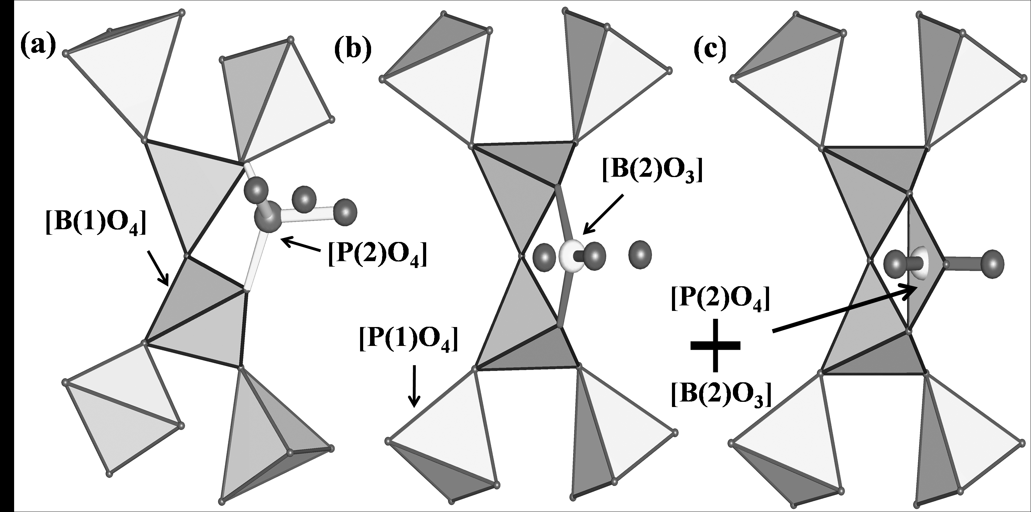

(a)中P(2) 与4个O形成[PO4]；(b)中B(2) 与3个O形成[BO3]；(c)中[PO4]与[BO3]基团相互取代.

图5 K0.325(H3O)0.675Na2H0.68Cu4[B2P4(B0.84P0.16)O20]Cl晶体结构中[BPO]

阴离子结构基团中B、P原子的连接方式

Fig.5 The connecting way of boron and phosphorus atoms in the [BPO] anion structures of K0.325(H3O)0.675Na2H0.68Cu4[B2P4(B0.84P0.16)O20]Cl

# 2.3 化合物的红外图谱分析

实验分别用KBr压片法和金刚石全反射法对晶体进行了表征分析，如图6所示，其中大图为KBr压片法得到的红外光谱图；小图为金刚石全反射法得到的红外光谱图。实验结果进一步证明了晶体结构中所含有的基团。

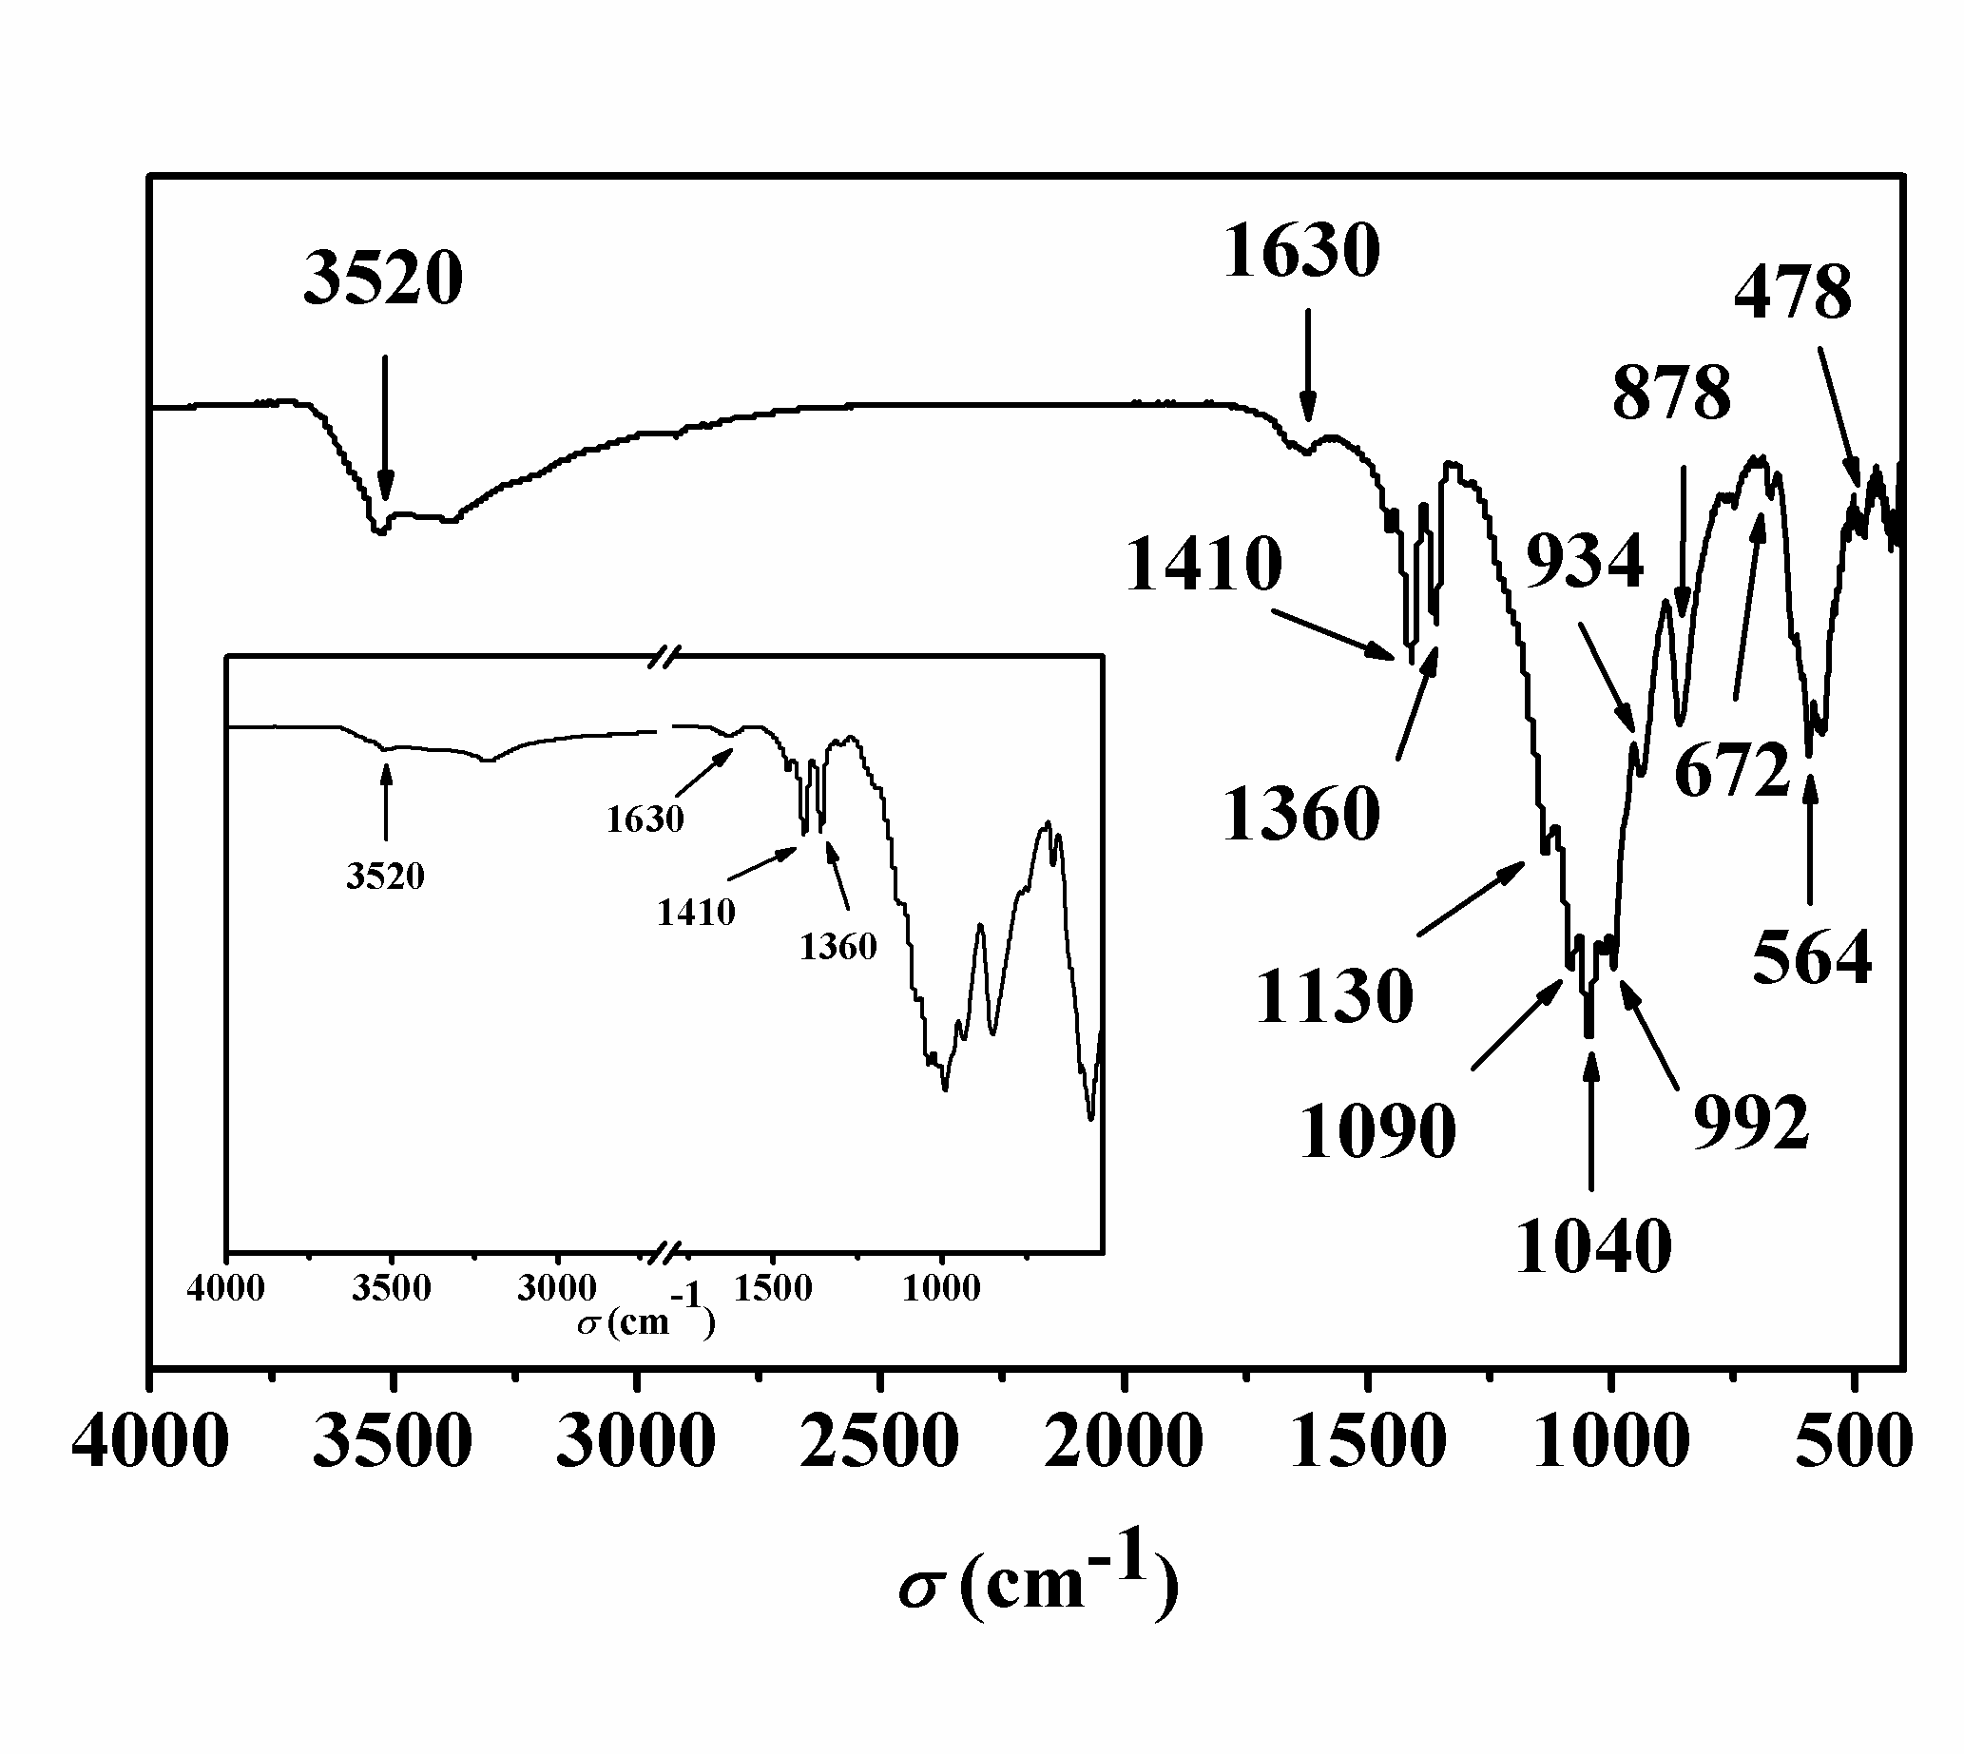

图6 K0.325(H3O)0.675Na2H0.68Cu4[B2P4(B0.84P0.16)O20]Cl

化合物的红外光谱图

Fig.6 The infrared spectra of K0.325(H3O)0.675Na2H0.68Cu4[B2P4(B0.84P0.16)O20]Cl

根据相关文献[32-34]，将图谱中出现的各个吸收峰进行比对确认，结果如下：在3520 cm-1处出现的峰是由O–H的对称伸缩振动引起的，这与晶体中含有结构水相符。1630 cm-1处出现的振动是H–O–H的弯曲振动。在1410和1360 cm-1处均出现了振动峰，而[BO3]的伸缩振动一般出现在1431 cm-1[32]左右，现在这个在1431cm-1左右的峰分裂成了2个强度较小的峰（1410和1360 cm-1），并且FT-IR和ATR图谱中均出现了这2个峰，故作者猜测这个现象应该是由硼氧三角形的伸缩振动引起的。1130、1090和1040 cm-1可能属于[PO4]的非对称伸缩振动*v*3(PO4)[33]。992和878 cm-1都属于[BO4]的对称伸缩振动*v*1(BO4)[34]。934 cm-1属于[PO4]的对称伸缩振动*v*1(PO4)。672 cm-1属于B–O–P的非对称伸缩振动*v*s(B–O–P)[34]。564 cm-1属于[PO4]的弯曲振动*v*4(PO4)。478 cm-1属于[PO4]的*v*2(PO4)振动。实验结果证实晶体结构中含有羟基或者水、BO3、BO4及PO4基团。

**3 结 论**

利用磷酸溶剂热法，以CuCl2·2H2O、Na2B4O7、K2B4O7 和H3PO4 为原料合成铜硼磷酸盐新化合物K0.325(H3O)0.675Na2H0.68Cu4[B2P4(B0.84P0.16)O20]Cl。该化合物属于正交晶系，空间群为*Pmmn*，单晶X射线衍射分析表明了该特殊硼磷氧结构具有非常罕见的[BO3]和[PO4]基团相互取代的现象（即少量B原子被P原子部分取代）；NMR分析证实了该化合物中[BO3]和[PO4]基团相互取代现象的存在。该新型铜硼磷酸盐的合成为具有[BO3]和[PO4]基团相互取代现象的铜硼磷酸盐结构的研究提供了新素材。

**参考文献：**

[1] KNIEP R, ENGELHARDT H, HAUF C. Borophosphates - a neglected class of compounds - crystal-structures of *M*IIBPO5 (*M*II = Ca, Sr) and Ba3BP3O12[J]. Angewandte Chemie-International Edition in English, 1994, 33(7): 749-751.

[2] EWALD B, HUANG Y X, KNIEP R. Structural chemistry of borophosphates, metalloborophosphates, and related compounds[J]. Zeitschrift fur Anorganische und Allgemeine Chemie, 2007, 633(10): 1517-1540.

[3] KNIEP R, ENGELHARDT H, HAUF C. A first approach to borophosphate structural chemistry[J]. Chemistry of Materials, 1998, 10(10): 2930-2934.

[4] YILMAZ A, BU X H, KIZILYALLI M, et al. Cobalt borate phosphate, Co3(BPO7), synthesis and characterization[J]. Journal of Solid State Chemistry, 2001, 156(2): 281-285.

[5] WANG Y, PAN S, ZHANG M, et al. Synthesis, crystal growth and characterization of a new noncentrosymmetric borophosphate: RbPbBP2O8[J]. Crystengcomm, 2013, 15(24): 4956-4962.

[6] MASPOCH D, RUIZ D, VECIANA J. Old materials with new tricks: multifunctional open-framework materials[J]. Chemical Society Reviews, 2007, 36(5): 770-818.

[7] ZHANG W L, HE Z Z, XIA T L, et al. Syntheses and magnetic properties study of isostructural Bi Co2BP2O10[J]. Inorganic Chemistry, 2012, 51(16): 8842-8847.

[8] ZHANG W L, LIN C S, GENG L, et al. Synthesis and characterizations of two anhydrous metal borophosphates: Fe2IIIBP3O12 [J]. Journal of Solid State Chemistry, 2010, 183(5): 1108-1113.

[9] ZHANG A Y, ZHANG L N, ZHENG J A. Crystal structure of a lithium zinc borophosphate [J]. Journal of Henan Polytechnic University (Natural Science), 2011, 30(1): 100-103.

[10] YANG W, LI J, NA T, et al. (NH4)6Mn3B6P9O36(OH)3·4H2O: a new open-framework manganese borophosphate synthesized by using boric acid flux method[J]. Dalton Transactions, 2011, 40(11): 2549-2554.

[11] ZHANG W L, CHENG W D, ZHANG H, et al. Syntheses and characterizations of Cs2Cr3(BP4O14)(P4O13) and CsFe(BP3O11) compounds with novel borophosphate anionic partial structures[J]. Inorganic Chemistry, 2010, 49(5): 2550-2556.

[12] MENEZES P W, HOFFMANN S, SCHNELLE W, et al. Synthesis and crystal structure of SrFe[BP2O8(OH)2][J]. Zeitschrift fuer Anorganische und Allgemeine Chemie, 2009, 635(8): 1153-1156.

[13] LIU W, GUO X Q, SU G, et al. A new organically-templated cobalt borophosphate with a novel borophosphatic anionic partial structure[J]. Journal of Solid State Chemistry, 2011, 184(9): 2538-2542.

[14] XING H, LI Y, SU T, et al. Spontaneous crystallization of a new chiral open-framework borophosphate in the ionothermal system[J]. Dalton Transactions, 2010, 39(7): 1713-1715.

[15] ZHAO D, CHENG W, Zhang H, et al. KMBP2O8 (M=Sr,Ba): a new kind of noncentrosymmetry borophosphate with the three-dimensional diamond-like framework[J]. Inorganic Chemistry, 2009, 48(14): 6623-6629.

[16] TANG Y, JUN S. A new kind of a borophosphate framework Na8Cr4B12P8O4P2O7·H2O[J]. Chemistry European Journal, 2008, 14(24): 7212-7217.

[17] LI M R, LIU W, GE M H, et al. NH4BPO4F: a novel open-framework ammonium fluorinated borophosphate with a zeolite-like structure related to gismondine topology[J]. Chemical Communications, 2004, 35(11): 1272-1273.

[18] ZHANG H Y, CHEN Z X, WENG L H, et al. Hydrothermal synthesis of new berylloborophosphates (MIBeBPO)(MI=K+, Na+ and NH4+) with zeolite framework topology[J]. Microporous and Mesoporous Materials, 2003, 57(3): 309-316.

[19] YANG M, YU J H, SHI L, et al. Synthesis, structure, and magnetic property of a new open-framework manganese borophosphate, (NH4)4Mn9B2(OH)2(HPO4)4(PO4)6[J]. Chemistry of Materials, 2006, 18(2): 476-481.

[20] BOY I, CORDIER G, KNIEP R. Oligomeric tetrahedral anions in borophosphates: six-membered rings with open and cyclic phosphate branchings in the crystal structure of K6Cu2B4P8O28(OH)6[J]. Zeitschrift fur Naturforschung Section B-Journal of Chemical Sciences, 1998, 53: 1440-1444.

[21] BOY I, CORDIER G, KNIEP R. Crystal structure of Na4Cu3B2P4O15(OH)2[J]. Zeitschrift fur Kristallographie, 1998, 213(1/2/3/4): 29-30.

[22] SHI H Z, LI M, TANG B H, et al. A novel open-framework copper borophosphate: Cu(H2O)2B2P2O8(OH)2 [J]. Inorganic Chemistry, 2005, 44(23): 8179-8181.

[23] YANG T, LI G B, JU J, et al. A series of borate-rich metalloborophosphates Na2(M IIB3P2O11)(OH)·0.67H2O (MII= Mg, Mn, Fe, Co, Ni, Cu, Zn): synthesis, structure and magnetic susceptibility[J]. ChemInform, 2006, 37(46): 2534-2540.

[24] ZHENG J, ZHANG A Y. An open-framework borophosphate, LiCu2BP2O8(OH)2[J]. Acta Crystallographica Section E, 2013, 42(18): 40.

[25] DUAN R J, LIU W, CAO L X, et al. A new copper borophosphate with novel polymeric chains and its structural correlation with raw materials in molten hydrated flux synthesis[J]. Journal of Solid State Chemistry, 2014, 210(1): 60-64.

[26] ZHAO L, LIU W, MA X H, et al. The molten hydrated flux synthesis of a novel open-framework copper borophosphate and its structural relation with the precursors[J]. Journal of Solid State Chemistry, 2014, 218: 10-14.

[27] FENG Y Q, LI M, FAN H T, et al. A novel open-framework copper borophosphate containing 1-D borophosphate anion[J]. Dalton Transactions, 2015, 44(3): 894-897.

[28] SHELDRICK G M. A short history of shelx[J]. Acta Crystallographica Section A, 2008, 6(1): 112-122.

[29] BROWN I D. Bond valence theory[M]. Berlin:Springer-Verlag Berlin, 2014, 158: 11-58.

[30] BONTCHEV R P, DO J, JACOBSON A J. Ionothermal synthesis and characterizations of new open-framework metal borophosphates[J]. Inorganic Chemistry, 2000, 39: 3320.

[31] BONTCHEV R P, DO J, JACOBSON A J. Synthesis and characterization of a borophosphate anion containing a single vanadium atom: (C6H14N2)2[VOB2P5O16(OH)5]·H2O·H3PO4[J].Inorganic Chemistry, 1999, 38: 2231.

[32]YANG W T, LI J Y, PAN Q H, et al. Na2VB3P2O12(OH)·2.92H2O: A new open-framework vanadium borophosphate containing extra-large 16-ring pore openings and 128166 super cavities synthesized by using the boric acid flux method[J]. Chemistry of Materials, 2008, 20(15): 4900-4905.

[33] BAYKAL A, KIZILYALLI M. X-ray powder diffraction and IR study of NaMg(H2O)2[BP2O8]·H2O and NH4Mg(H2O)2[BP2O8]·H2O[J]. Journal of Materials Science, 2000, 35(18): 4821-4826.

[34] TERNANE R, COHEN A D, PANCZER G, et al. Introduction of boron in hydroxyapatite: synthesis and structural characterization[J]. Journal of Alloys and Compounds, 2002, 333: 62-71.

**Synthesis and Characterization of A New Copper Borophosphates Compound K0.325(H3O)0.675Na2H0.68Cu4[B2P4(B0.84P0.16)O20]Cl**

CHEN Tinghe*

(College of Materials, Xiamen University, Xiamen 361005, China)

**Abstract：** In this paper, the synthetic chemistry of copper boron phosphates system has been carried on the exploration. A new copper borophosphates compound K0.325(H3O)0.675Na2H0.68Cu4[B2P4(B0.84P0.16)O20]Cl with special boron phosphorus oxygen structural unit was synthesized in phosphorus rich hydrothermal condition. Single-crystal structure analysis reveals that the special boron phosphorus oxygen structural unit is constructed by the connection of BO3 groups by partial substitution of PO4 groups which has been proved by NMR.

**Key words：**copper borophosphates; phospthermal; special boron phosphorus oxygen structural unit; NMR

1. **收稿日期：**2016-05-12 **录用日期：**2016-06-14

   **\*通信作者：**502619823@qq.com